**DOCUMENTO DE VISÃO**

1. **Sistema de clínica odontológica**

|  |  |
| --- | --- |
| **Título:** | SIGO – Sistema Integrado de Gestão Odontológica |
| **Coordenador do Projeto:** | Guilherme Dias Batista |
| **E-mail:** | [202402972091@alunos.ibmec.edu.br](mailto:email@email.com) |

1. **RESPONSÁVEL PELO DOCUMENTO**

Guilherme Dias e Hugo Farias

# FINALIDADE DESTE DOCUMENTO

A finalidade deste documento é coletar, analisar e definir as necessidades e características de alto nível do SIGO – Sistema Integrado de Gestão Odontológica. O sistema busca atender às necessidades dos profissionais da clínica, bem como melhorar a experiência dos pacientes, por meio de funcionalidades de atendimento, gestão financeira, controle de procedimentos e geração de relatórios.

# JUSTIFICATIVA DO PROJETO

O sistema SIGO visa proporcionar à CLÍNICA uma ferramenta moderna e integrada que permita otimizar a organização dos atendimentos odontológicos, facilitar o acompanhamento dos tratamentos dos pacientes, melhorar o controle financeiro e possibilitar uma gestão mais eficiente dos serviços prestados.

Com a digitalização dos processos, espera-se reduzir retrabalho, melhorar o tempo de resposta ao paciente, manter o histórico clínico de forma segura e confiável e ampliar o controle sobre os recebimentos e inadimplências.

# OBJETIVO(S)

* Desenvolver a primeira versão do sistema de gestão para clínica odontológica; Facilitar o controle e o dimensionamento das turmas dos eventos;
* Permitir o cadastro e o gerenciamento de pacientes e procedimentos;
* Facilitar o agendamento de consultas e o planejamento de tratamentos;
* Controlar pagamentos, gerar faturas e aplicar políticas promocionais;
* Emitir relatórios gerenciais e estatísticos sobre atendimentos e finanças;
* Registrar o histórico clínico dos pacientes de forma organizada.

# NÃO-OBJETIVO(S)

* Não é objetivo do projeto a intervenção, alteração, correção ou customização de qualquer outro sistema da clínica;
* O sistema não se destina a realizar diagnósticos automáticos;
* Interface com outros sistemas da clínica;

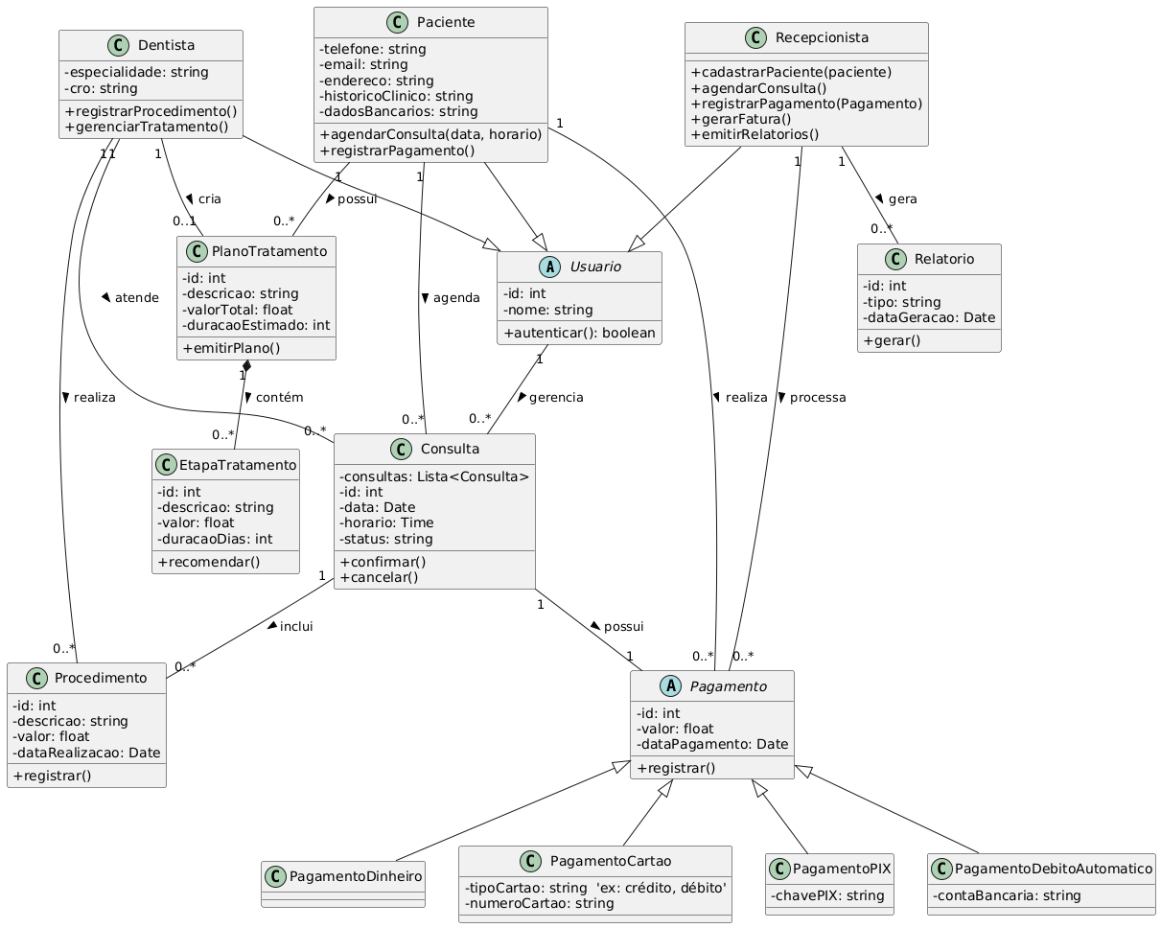

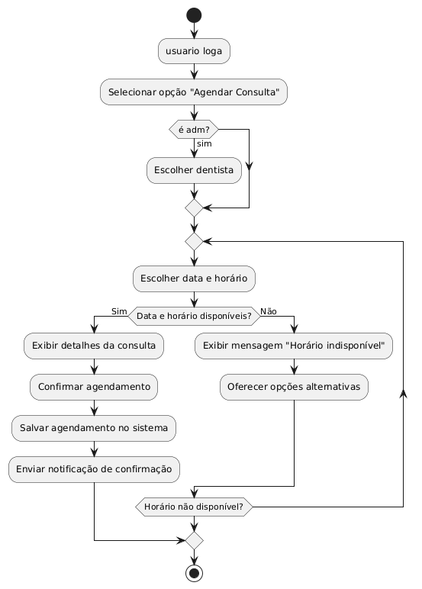

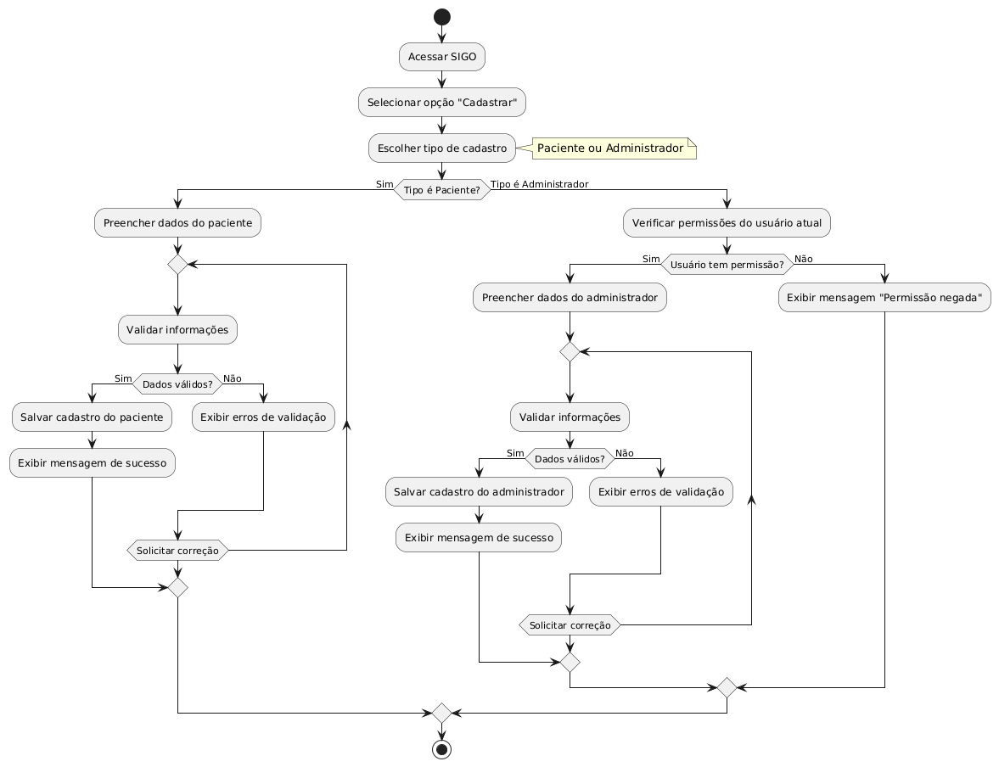

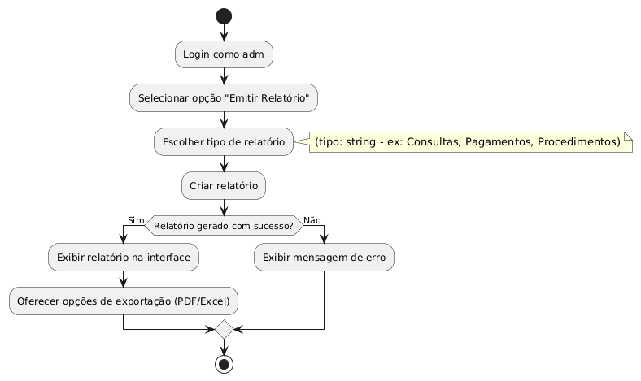

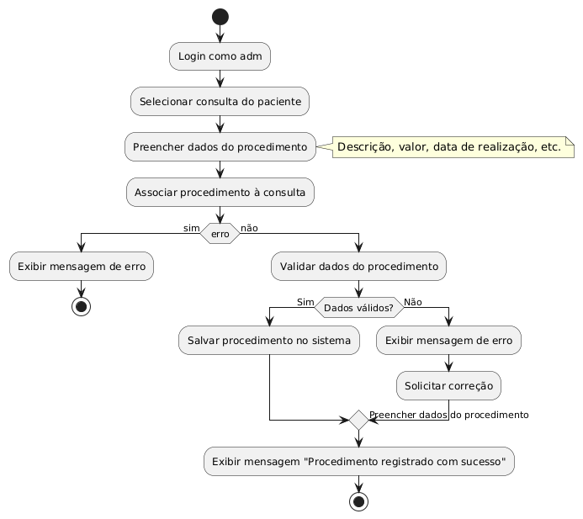

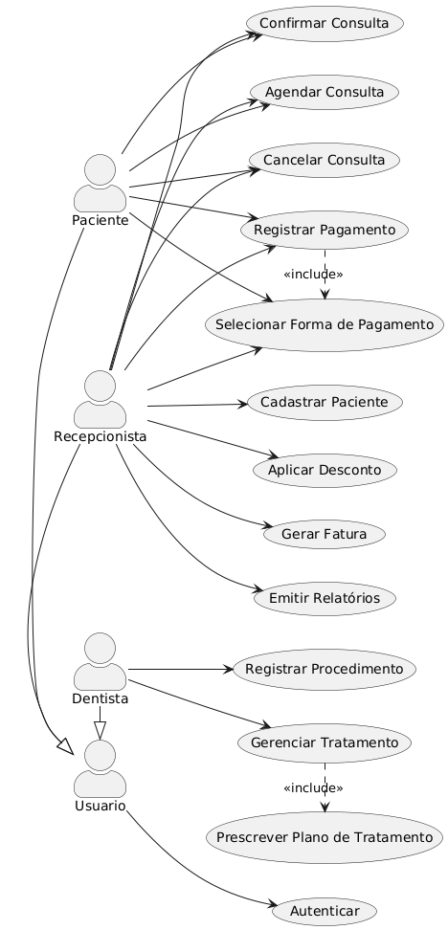

# DESCRIÇÕES DOS ENVOLVIDOS E DOS USUÁRIOS

* 1. **Resumo dos Envolvidos (Não Usuários)**

|  |  |  |
| --- | --- | --- |
| **Nome** | **Descrição** | **Responsabilidades** |
| Analista de Suporte | Responsável pelo ambiente e suporte (apoio) à instalação e configuração das versões do sistema. | - Garantir o funcionamento adequado do ambiente de desenvolvimento, homologação e implantação de sistemas. |
| Equipe de Desenvolvimento | Analistas e programadores da *EMPRESA* envolvidos no projeto | -Garantir a entrega de artefatos (release e documentação) conforme cronogramas pré- estabelecidos;  -Garantir a qualidade dos produtos entregues;  -Treinar o usuário no sistema desenvolvido. |
| Presidente clínico | Responsável pelo respaldo do projeto | -Assegurar a viabilidade do projeto |

* 1. **Resumo dos Usuários**

|  |  |  |  |
| --- | --- | --- | --- |
| **Nome** | **Descrição** | **Responsabilidades** | **Envolvido** |
| Dentista | Profissional que realiza os atendimentos | - Registrar consultas, recomendar tratamentos, registrar procedimentos | - |
| Recepcionista | Responsável pelo primeiro contato com o paciente | - Agendar consultas, cadastrar pacientes, emitir faturas | - |

* 1. **Principais Necessidades dos Usuários ou dos Envolvidos**

|  |  |  |  |  |
| --- | --- | --- | --- | --- |
| **Necessidade** | **Prioridade** | **Preocupações** | **Solução Atual** | **Soluções Propostas** |
| Cadastrar pacientes | Alta | Capacidade de armazenar usuários | Incluir histórico clínico e dados bancários | Tela de cadastro e manutenção de pacientes |
| Agendar consultas | Alta |  | Evitar conflitos de horário e melhorar organização da agenda | Módulo de agendamento com agenda interativa |
| Registrar procedimentos | Alta |  | Associar ao paciente e ao tipo de serviço realizado | Tela específica para cada tipo de procedimento |

|  |  |  |  |  |
| --- | --- | --- | --- | --- |
| Controlar pagamentos | Alta |  | Diversas formas de pagamento, registro de recebimento | Tela de pagamento com múltiplas opções (dinheiro, débito, crédito, fatura) |
| Emitir plano de tratamento | Alta |  | Informar ao paciente os procedimentos, valores e prazos | Geração automática com base nas recomendações do dentista |
| Emitir relatórios gerenciais | Média |  | Visão geral do fluxo de caixa e da quantidade de atendimentos | Relatórios de produção, financeiro e inadimplência |

# VISÃO GERAL DO PRODUTO

## Perspectiva do Produto

O projeto SIGO visa criar um sistema novo e moderno para cadastro e controle dos consultas e atendimentos feitos pela clínica, possibilitando a emissão de relatórios estatísticos que avaliem os atendimentos. O produto final – sistema SIGO– é independente e auto-suficiente, porém, seus dados são dependentes dos dados cadastrais dos servidores da Secretaria.

## Licenciamento e Instalação

Nenhum requisito de licenciamento ou instalação foi identificado.

# PRINCIPAIS FUNÇÕES DO PRODUTO

Manter Paciente - Cadastro e atualização de informações dos pacientes, incluindo dados pessoais, contatos, dados bancários (opcional) e histórico clínico. Manter Etapa – consiste na capacidade do sistema em realizar operações de persistência sobre a etapa.

Agendar Consulta: Interface para agendamento de consultas com visualização de agenda por dentista, data e horário. Possibilidade de confirmação e cancelamento.

Registrar Procedimento: Registro dos procedimentos realizados, incluindo:

• Avaliação

• Profilaxia (limpeza)

• Restaurações (obturação, canal)

• Ortodontia

• Implantes dentários

• Clareamento dental

Recomendar Tratamento - Registro das recomendações de tratamento feitas pelo dentista, com base na avaliação.

Emitir Plano de Tratamento - Geração de plano com etapas recomendadas, previsão de valores e duração estimada.

Controlar Pagamentos - Registro dos pagamentos efetuados, parcial ou integral, incluindo métodos aceitos:

* Dinheiro
* Cartão de débito
* Cartão de crédito
* Débito automático (para pacientes cadastrados
* Pix

Emitir Fatura - Emissão de faturas mensais para pacientes cadastrados, com histórico de serviços, vencimento e total devido.

Cadastrar Dados Bancários - Cadastro de banco, agência e conta para pacientes que optarem por débito automático.

Aplicar Descontos - Aplicação de políticas promocionais ou descontos definidos pela clínica para serviços específicos.

Emitir Relatórios - Geração de relatórios administrativos e clínicos:

* Relatório de atendimentos por período ou profissional
* Relatório financeiro
* Relatório de inadimplência
* Estatísticas por tipo de procedimento

# PREMISSAS

Disponibilidade da plataforma tecnológica definida no item 7.3 antes da implantação do sistema.

Envolvimento e comprometimento de todos stakeholders que participam do projeto. Uso de ferramentas apropriadas para desenvolvimento do Projeto.

# RESTRIÇÕES

Não se aplica.

# REQUISITOS REGULAMENTARES E ESTATUTÁRIOS

Não se aplica.

# OUTROS REQUISITOS DO PRODUTO

## Padrões Aplicáveis

Serão seguidos os padrões constantes no “Guia para projetos ágeis” que é uma parte do “Processo para desenvolvimento de projetos orientados a objeto da EMPRESA”. Assim, toda a documentação gerada será baseada nestes padrões vigentes em 07/2009. O padrão de comunicação aplicável é o TCP/IP, enquanto a plataforma padrão do cliente é Windows ou qualquer outro SO que atenda à plataforma tecnológica descrita no item 7.3.

## Requisitos de Outros Sistemas

Nenhum requisito relativo a outro sistema foi identificado.

## Requisitos de Desempenho

Nenhum requisito de desempenho foi identificado.

## Requisitos Ambientais

Nenhum requisito de ambiente foi identificado.

# REQUISITOS DA DOCUMENTAÇÃO

## Manual do Usuário

O manual do usuário será entregue no formato pdf com explicações que visem facilitar a utilização do sistema, servindo como um manual de referência.

## Ajuda On-line

Não será feito.

## Guias de Instalação e de Configuração, e Arquivo Leiame

Não será feito.

# REQUISITOS NÃO FUNCIONAIS

## Usabilidade

O sistema será implementado de forma a oferecer ao usuário mecanismos de navegação e interfaces suficientemente amigáveis, capazes de:

* + - Reduzir o esforço necessário para habilitar o usuário na operação do sistema;
    - Facilitar o aprendizado dos conceitos e operações do sistema;
    - Otimizar o tempo de execução das tarefas;
    - Conduzir o usuário por uma seqüência lógica de etapas inerentes aos processos de negócio;
    - Reproduzir a inteligência do negócio através de interfaces intuitivas e auto- explicativas.

Características da interface:

* + - Web;
    - Sempre que possível utilizar elementos gráficos para o acionamento de funções no lugar de comandos textuais;
    - Utilização de conceitos e a terminologia do próprio negócio nos elementos de interface.

## Confiabilidade

Falhas nesse sistema não são aspectos críticos. Possuirá as seguintes características:

* + - Disponibilidade - O sistema estará disponível 24 horas por dias, todos os dias da semana.
    - Tolerância a falhas - Serão adotados os padrões de tolerância a falhas da Secretaria.
    - Autenticidade - A autenticidade será feita através do Sistema de Controle e Acesso da Secretaria. Deverá prover o controle de funcionalidades de acordo com o perfil do usuário, definido pela gerência de Informática.

## Performance

A performance deve ser prioridade no desenvolvimento do sistema primando pelas mais eficientes técnicas de programação e utilização dos recursos utilizados.

## Suportabilidade e Manutenibilidade

As características referentes à suportabilidade e manutenibilidade do sistema são:

* + - Reutilização – A utilização de componentes permite um alto grau de reutilização.
    - Modificabilidade (modificar e adaptar) – Utilização de padrões de desenvolvimento e projeto (design pattern) para toda a aplicação.
    - Testabilidade (facilidade de testar quando são feitas alterações) - Aplicações usarão recursos de testes unitários e de integração.

Modularização otimizada - Particionamento em camadas e componentização.

## Segurança

A segurança – login e controle de acesso – do *SIGO* será feita pelo portal da clínica e de acordo com as políticas de segurança da clínica.

# PRIORIDADE DA NECESSIDADE

* PRIORIDADE Alta – Trata-se de uma necessidade com ampla cobertura da arquitetura e/ou que representa uma funcionalidade imprescindível e prioritária para o usuário final.
* PRIORIDADE Média – Trata-se de uma necessidade que não é tão relevante para o bom funcionamento do trabalho do usuário, mas que ocorre com frequência significativa (alta repetitividade).
* PRIORIDADE Baixa – Trata-se de uma necessidade que não é relevante para o bom funcionamento do trabalho do usuário e que ocorre com pouca frequência (baixa repetitividade).